新城实验小学每日作业明细表
班级： 一年级1-14班 日期：9月22日
科目 | 作业目标 | 作业类型 | 作业内容 | 作业时长
语文 | 养成阅读、复习的习惯，提升表达能力 | 口头 | - 书空练习：汉字“禾、火”，边书空边说笔顺以及书写时注意点。  - 读一读：和大人一起读《小白兔和小灰兔》（语文园地一内容）  - 说一说：口语交际《用多大的声音》的收获。 | 25分钟
数学 | 培养数学语言输出的能力 | 口头 | 1.唱一唱、做一做  左手一个圈，右手一个圈。  合成望远镜。  上看看，下看看。  左看看，右看看。  左手跳个舞，右手跳个舞。  左手、右手分得清楚。  2.说一说  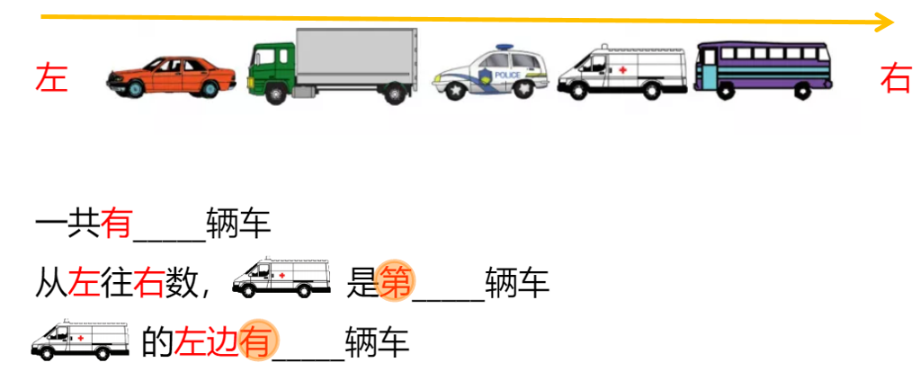  3.玩一玩  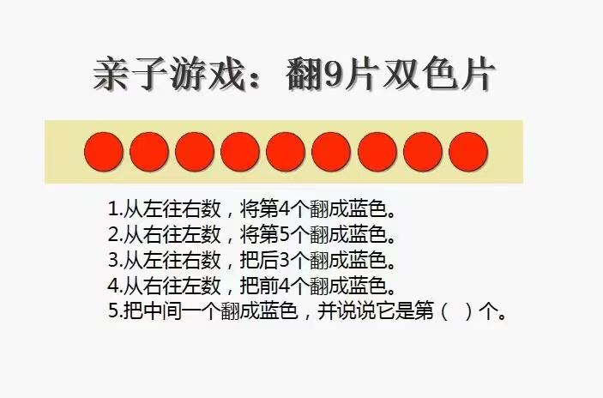  （1）参考视频，根据要求翻双色片；  （2）每次完成后还原；  （3）可以标一下左和右；  （4）自愿上传照片、音频或视频。 | 10分钟
英语 | 培养学生的英语语能力口 | 口头 | 复习：  - 用恰当的英语分别在上午8点、下午2点、晚上7点同父母打招呼，并试着和父母用英语互道“晚安”。  - 跟着录音或者自己朗读课本2-3页内容。（要求：读到哪里指哪里） | 10分钟
总计 |  |  |  | 35分钟
备注：我校备课组采用集体备课、集体研究作业的方式，所以一年级1-14班作业内容保持一致。

